INFORMATIKA
Razred: 2.D.
Nastavna jedinica: Tortni grafovi
Datum: 20.3., 2. i 3. sat

U MS Excelu smo dosad prošli kroz najbitnije funkcije poput funkcije SUM za zbrajanje, AVERAGE za prosjek, IF za provjeravanje uvjeta itd.
U ovoj nastavnoj jedinici naučit ćemo raditi tortne grafove. Tortni grafovi (eng. Pie charts) su grafovi koji izgledaju kao torta, logično. Grafovi, općenito, služe u svrhu lakšeg shvaćanja raznih podataka i informacija kroz ilustrirani prikaz.
Primjer izgleda tortnog grafa možemo vidjeti na sljedećoj slici.
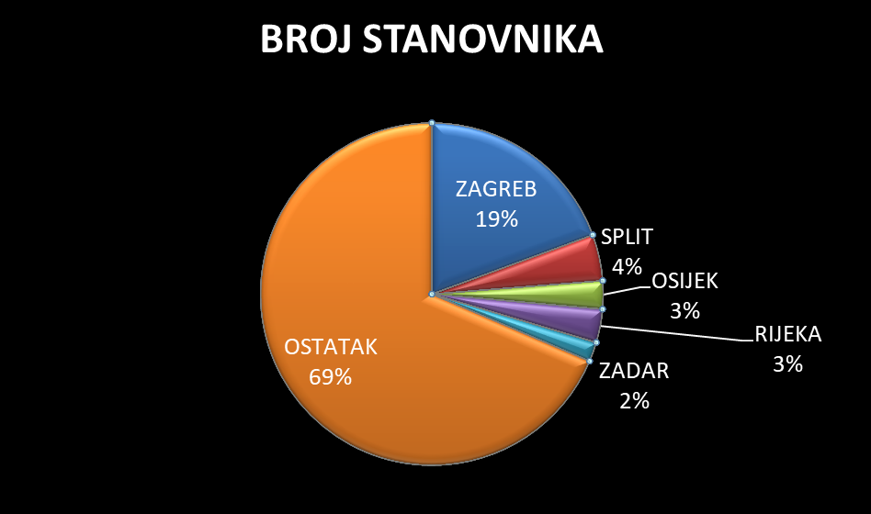
Konkretno, u ovom grafu je prikazan odnos stanovništva pet najvećih gradova u Hrvatskoj i ostatka Hrvatske. Kao što vidimo, najmnogoljudniji grad u Hrvatskoj je Zagreb u kojem živi 19 posto stanovništva Hrvatske.
Podatci za broj stanovnika svakog grada i mjesta u Hrvatskoj se lako mogu naći na internetu, no u Excelu možemo sami napraviti graf u kojem vizualno vidimo odnose između tih podataka.
Sve to nam daje dodatnu dubinu interpretacije podataka o broju stanovnika u Hrvatskoj. Preko vizualnog grafa možemo dobiti dublji pojam o nečemu što analiziramo, za razliku od šturih brojeva i podataka.
Pogledajmo video s Youtuba u kojem se na jednostavan način objašnjava kako napraviti tortni graf, ovdje.

ZADATCI ZA DOMAĆU ZADAĆU
- Klikom ovdje vidjet ćete ispis podataka o broju stanovnika u najvećim gradovima i općinama Hrvatske.
Napravite tablicu od dva stupca, u prvi stupac stavite 5 najvećih gradova u Hrvatskoj + ostatak Hrvatske, a u drugi stupac za svaki dodajte koliki je broj stanovnika.
Nakon toga izradite tortni graf. Graf bi trebao biti sličan ovome iznad, s prve stranice dokumenta.
Nakon toga, napravite tortni graf u kojem uspoređujete stanovništvo Splita i Zadra. Graf bi trebao izgledati ovako:

- Pogledajte popis hrvatskih županija i njihovih površina, ovdje.
Napravite tortni graf koji pokazuje odnose površina svih hrvatskih županija međusobno.
Nakon toga napravite graf kojim uspoređujete površine Ličko senjske i Splitsko Dalmatinske županije. I na kraju, napravite graf kojim uspoređujete broj stanovnika Ličko Senjske županije s brojem stanovnika Splitsko Dalmatinske županije. Pogledom na grafove trebali bi uvidjeti ogromnu razliku između površina županija i broja stanovnika.

